

**Universidad Tecnológica Metropolitana**

**Mérida, Yucatán**

**Aplicaciones Web Orientada a Servicios**

**Parcial 2**

**Propuesta de proyecto**

**JR Marketing**

**Docente: Joel Iván Chuc Uc**

**Integrantes: Javier Antonio Hernández Tun**

**Ronald Eduardo Peniche Estrada**

**4° - C Desarrollo de Software Multiplataforma**

**11/10/2020**

**Objetivo del proyecto**

Construir una aplicación web en donde las pequeñas y microempresas puedan publicitar sus restaurantes y puestos de comida. A pesar de que existen muchos medios de difusión que pueden ser utilizados como medio de propaganda, la aplicación web ofrecerá seguridad a los internautas que la utilicen para buscar productos o servicios de ámbito local, ya que para hacer uso comercial de esta se requerirá pasar por un proceso de validación por lo que únicamente ofreceremos publicidad a negocios confiables

Para la contratación del servicio de publicidad, los interesados realizarán un registro en la página web y el método de pago sería por medio de PayPal.

**Actores**

**Administrador**

Se encarga de supervisar las acciones que realicen los clientes. Puede ejecutar acciones sobre los perfiles de los clientes, sus perfiles de negocio y sus publicaciones.

**Cliente**

Gestiona el perfil o los perfiles de negocio que disponga. En cada perfil de negocio se pueden realizar publicaciones entre otras funciones.

**Usuario (Actor hipotético)**

En caso de implementarse, los internautas podrán crearse una cuenta para interactuar.

**Lista de actividades**

**Registro como cliente**

**Casos de uso**

* **CU_Registro:** Ocurre cuando alguien desea registrarse para obtener una cuenta la cual permita el uso de la aplicación como cliente.

**Actor:** Cliente

**Datos de entrada:**

1. Nombre(s)
2. Apellido(s)
3. Nombre del negocio
4. Giro del negocio
5. Correo electrónico
6. Número telefónico
7. Dirección

**Datos de salida:** Se informará que posteriormente se notificará vía correo electrónico sobre el proceso de registro

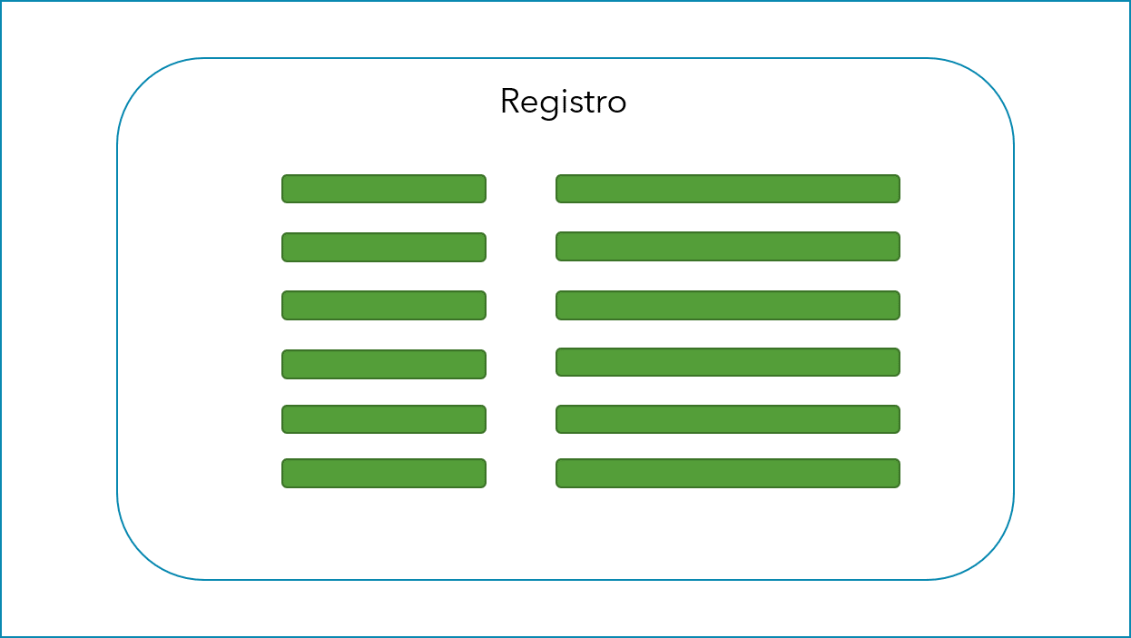

* **CU_PerfilNegocio:** Una vez que el cliente tenga acceso con su cuenta, podrá administrar los datos del perfil del negocio(s).

**Actor:** Cliente

**Datos de entrada:**

1. Nombre del negocio
2. Teléfono(s)
3. Correo electrónico
4. Dirección
5. Fotografía/Imagen(s)
6. Información
7. Giro

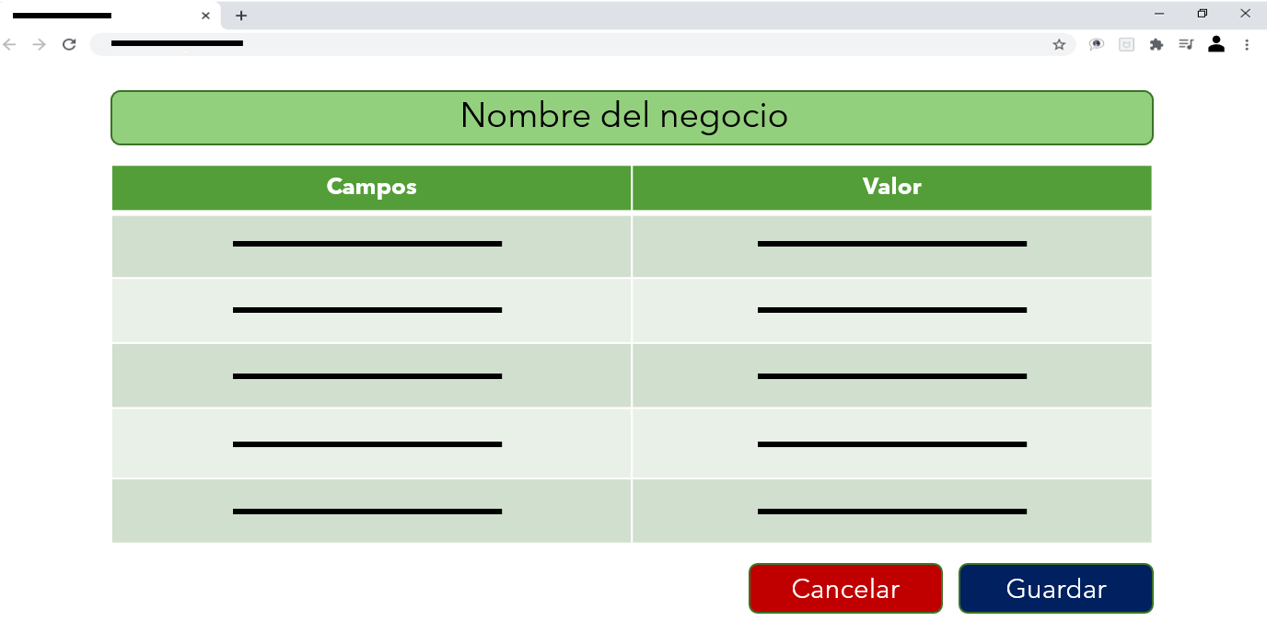**Datos de salida:** Mensaje de Información guardada y reflejada en la página del perfil.

* **CU_Anuncios:** Cuando el cliente desee gestionar sus anuncios.

**Actor:** Cliente

**Datos de entrada:**

1. Fotografía/Imagen(s)
2. Descripción

**Datos de salida:**

1. Mensaje de Información guardada y reflejada en la página.

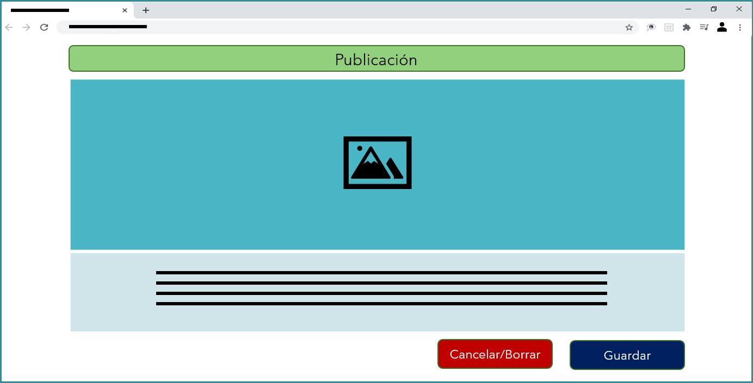

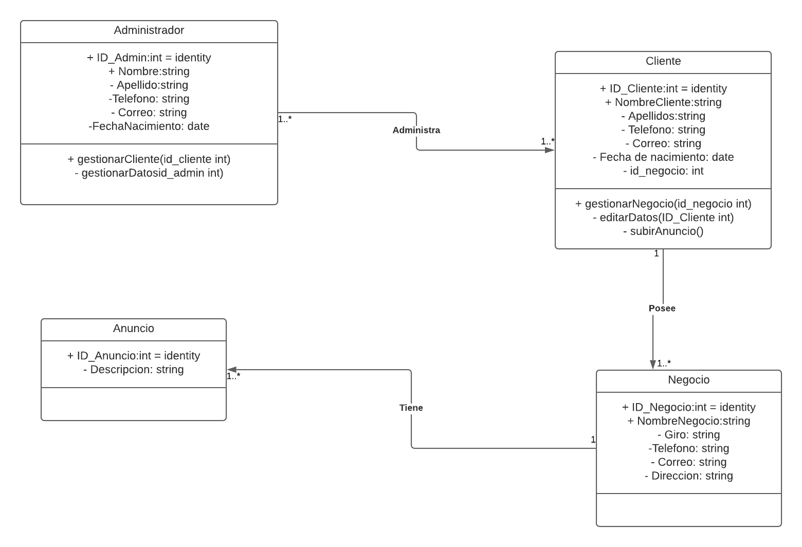Diagrama de clases

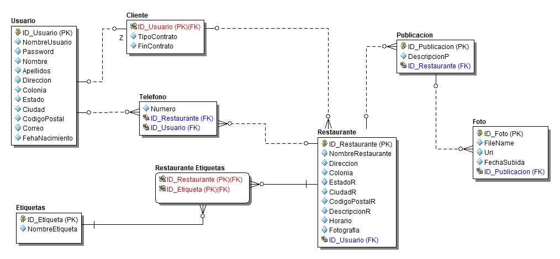Modelo Físico de datos